Виды совместной деятельности с работодателями и социальными партнерами
- Формирование территориального социально-профессионального заказа на подготовку, переподготовку и повышение квалификации рабочих и специалистов в ОУ

- Участие работодателей в процедуре государственной итоговой аттестации

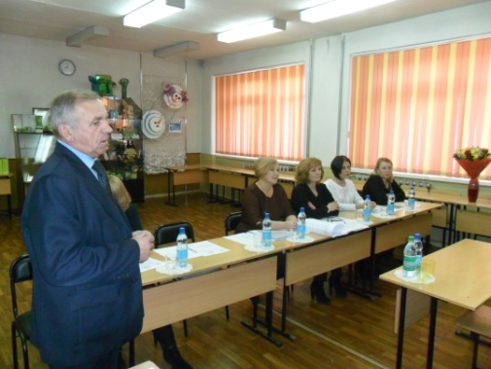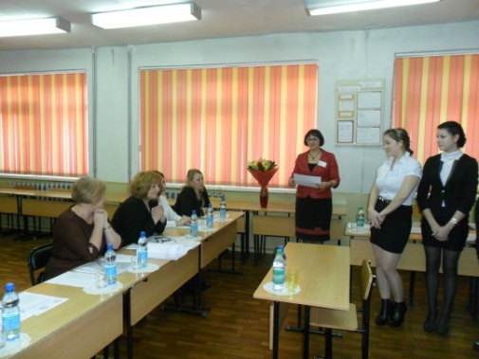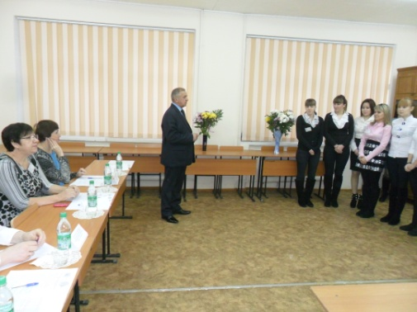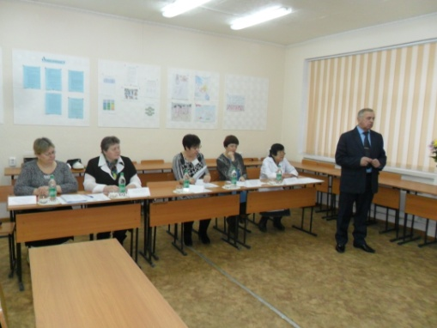

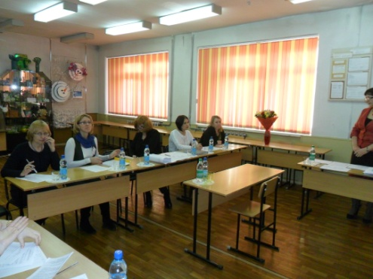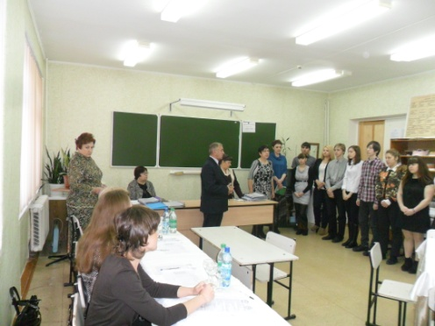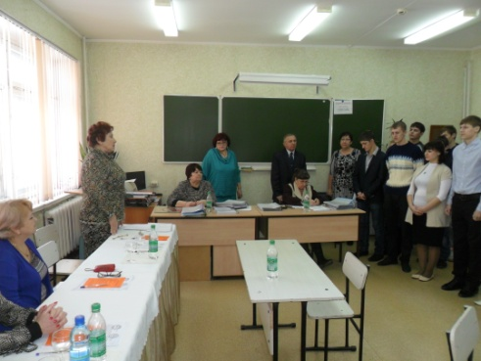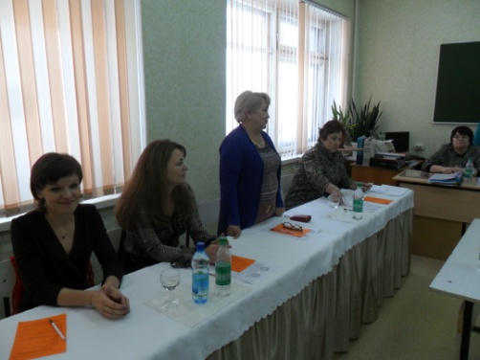

- Сертификация по профессиям

- Развитие практики целевой подготовки обучающихся

- Стажировка, в том числе в других государствах
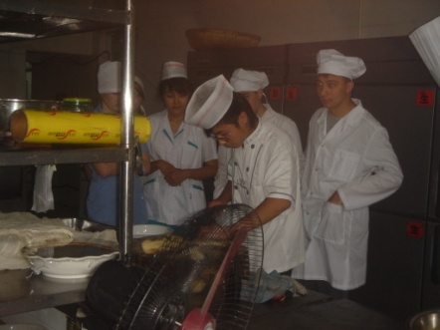

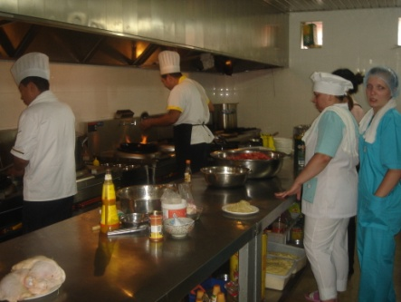

6. Формирование заказа на качество профессионального образования через согласование учебных планов и программ учебных дисциплин, профессиональных модулей, учебной и производственной практики
(экспертиза учебно-программной документации)
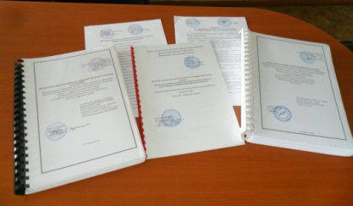
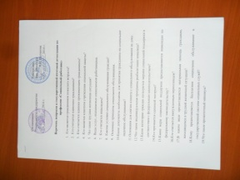

7. Формы взаимодействия с работодателями по вопросам пропаганды, повышения компетенции обучающихся по профессиям, специальностям:

8. Совместное участие в разноуровневых конкурсах профессионального мастерства

9. Привлечение социальных партнеров к соучредительству:

10. Совместно с социальными партнерами
 | Пароконвектомат  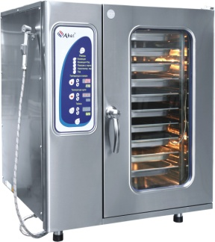 | Котел пищеварочный  КПЭМ 160/9Т  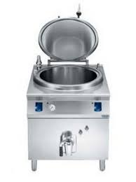
 | Весы торговые электронные | Холодильный ларь BD-818
11. Привлечение представителей работодателей к преподаванию междисциплинарных курсов,
профессиональных модулей

Взаимодействие с Центром занятости населения, кадровыми центрами, государственными структурами (договора или фото)
12. Интеграция обучения в высшее профессиональное образование.

